**Игры для самых маленьких**

Возраст: от 2 месяцев – до 1,5 года

Цель: развитие мелкой моторики

1. «Рисование пальцами». Это спонтанное рисование пальцами или ладонями. Пальцы опускаются в баночку с краской, берется небольшое количество, наносится на бумагу. Данная техника помогает раскрыть индивидуальность ребенка, наиболее точно характеризуя его. Рисование пальцами служит профилактикой и коррекцией тревожности, социальных страхов, подавленности.
2. Мыльные пузыри – «Пенный замок»
3. «Змейка» взяв ленту в руки и делая колебательные движения, отходить от ребенка, предложите догнать змейку: «уползает, уползает змейка!».
4. Этот пальчик – дедушка, (загибаем большой пальчик)

Этот пальчик – бабушка, (загибаем указательный пальчик)

Этот пальчик – папочка, (загибаем средний пальчик)

Этот пальчик – мамочка, (загибаем безымянный пальчик)

Этот пальчик – я, (загибаем мизинчик)

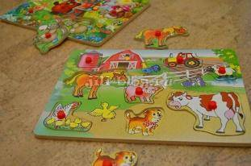Вот и вся моя семья (трясем получившимся кулачком)

1. Раскладываем небольшие предметы по ячейкам;
2. [Играем с самыми простыми рамками-вкладышами](https://www.google.com/url?q=https://jili-blog.ru/razvivayushhie-igry-dlya-detej-ot-1-goda-do-1-goda-3-mesyacev-razvivaem-sensomotornye-navyki-chast-1.html%23metka3&sa=D&source=editors&ust=1615371621014000&usg=AOvVaw1ZjN5lJF9YxXGSMwDF8_SY) (с изображением вкладываемого предмета на заднем фоне)